8D分析改善报告
W/DP QA-Q5005-02

NO.20180309001
8D Analysis Improvement Report
产品型号 Product Model |  |  | O23B-M329-10.00MHz-C |  |  |  |  |  |  | 开始时间 Start Date |  |  |  |  | 2018-03-09
来源 Source |  |  | C098 |  |  |  |  |  |  | 报告时间  Report Date |  |  |  |  | 2018-03-29
组长Team Leader |  |  | 林小荷 |  |  |  | 组员 Members |  |  | 陈京武，曾梓鑫，王丹，赵伟，李志豪，程国华，王春明
问题描述 Problem description：
客户投诉&抱怨以及反馈 |  |  |  |  |  |  |  |  |  | 数量Qty |  | 哪里 here |  |  | 时间Date
客户反馈我司样品出货产品O23B-M329-10.00MHz-C 保持时间不良 |  |  |  |  |  |  |  |  |  | 2 |  | C098 |  |  | 2018-03-29
不良原因分析Failure Analysis Result：
1、外观检查
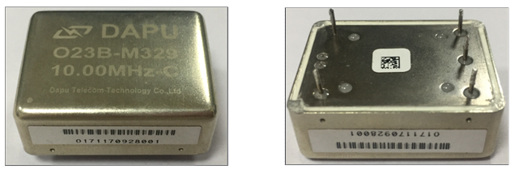
图1 产品#1外观检测图
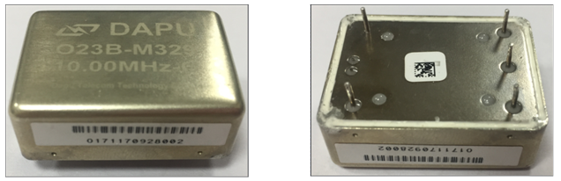
图2 产品#2外观检测图
外观检查：产品外壳未发现明显脏污、刮伤、撞痕等外观不良，未发现明显的不良情况。
查看引脚: 引脚上有锡，且已经使用到客户的产品上，说明产品已经被使用过。
扫描条码确认条码序列号分别为20170406125和20170406130。
2、性能复测
对该产品进行性能复测，详细情况见表1所示：
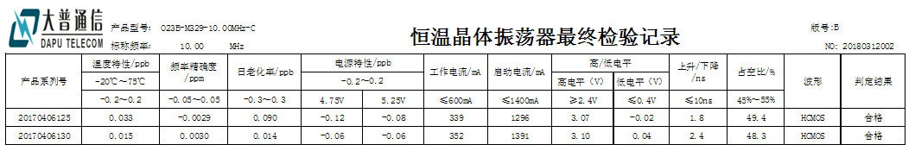
表1 性能复测结果
结论：从表1的性能复测结果可以看出，各项性能测试结果均满足规格书要求。
3、出货数据记录检查
翻阅该产品出厂时的各项性能检测数据记录，详细见表2所示：
表2 出厂性能测试记录
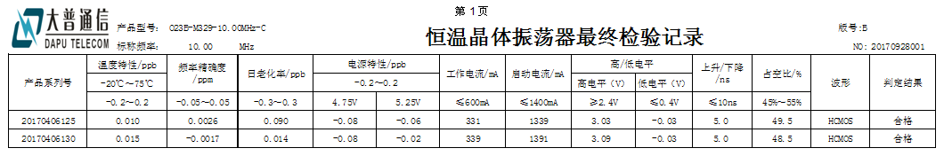
结论：各项性能测试结果均满足规格书要求，出厂时是合格产品。
根本原因分析
针对反馈保持时间不良的异常情况，进一步进行分析处理：
- 对产品进行老化处理：
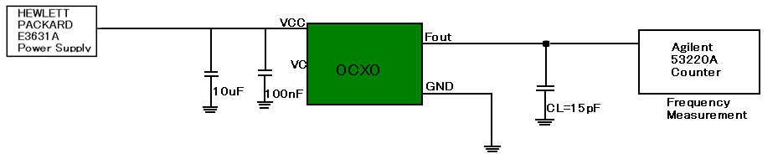
图3 老化测试框图
测试方法：产品在开放环境通电1小时后开始测试，后每小时记录一次频率值，频率变化曲线是以通电1小时的频率为参考起点。对产品进行老化测试，测试结果如下所示：

图4 第一次老化测试结果图
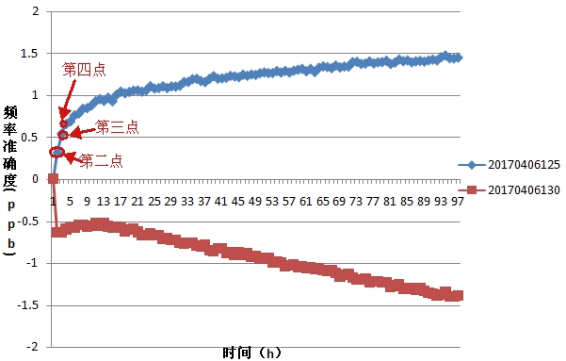
图5 第一次老化测试结果图分析
测试结果表明，样品的老化测试为合格。针对这种情况对保持时间进行计算：
规格书要求保持模式稳定度为±12us，12小时晶振的最大漂移为12us/12小时。
计算结果如下：2*12/（12*60*60*1000000）≈5.556×10⁻¹⁰
由于每相隔一小时记录一次频率值，图5所示，如第13点与第2点的频率漂移≤±0.5556ppb则满足规格书要求。那么可以看出图4中，#20170406125的频率偏移为：0.9330301-0.3186639=0.6143661ppb，由于0.6143661＞0.5556，结果表明该频偏超过规格书范围，不满足规格书要求，与客户反馈的一致，即保持时间不良。#20170406130的频率偏移为：-0.562768-（-0.634064）=0.102512ppb，显然0.102512＜0.5556，结果表面该频偏满足规格书要求。
针对这种情况，对两个样品重新进行第二轮老化测试，测试结果如下：

图6 第二次老化测试结果图
计算方法与第一次老化测试一致，样品总体的老化数据满足规格书要求。进一步计算样品的保持时间，样品#20170406125的频率偏移为：1.065424-0.4595321=0.605892ppb，显然0.605892＞0.5556，不满足规格书要求，即体现为客户反馈的保持时间不良的情况。样品#20170406130的频率偏移为：-0.206412-（-0.424114）=0.2177021ppb，显然0.2177021＜0.5556，满足规格书要求。
综上，样品#20170406125保持时间不良，#20170406130为合格品。根据这种情况，追溯样品的出厂记录：

图7 出货前老化测试结果图
老化结果满足规格书要求，计算#20170406125频率偏移为：0.77903-0.315664=0.463366ppb，显然0.463366＜0.5556，也满足我司内控小于0.5ppb但属于内控值的擦边数据。
综上，出厂时老化指标满足规格书要求，保持时间亦满足规格书要求，故正常出货。客户发现不良退回，该样品的保持时间不良是由于产品具有重现性，复测两次结果均不满足规格要求。
围堵计划/ 临时措施  Containment Plan ( Temporary Action ) |  |  |  |  | 谁  Who |  |  | 实施时间  Implement Date | 实施验证Verification |  |  |  | 谁 Who |  |  | 验证时间  Verificate Date
- 请客户端确认是否存在同型号产品，建议退回重新老化处理。  - 我司内部多加关注产线同型号产品的老化情况。 |  |  |  |  | 林小荷 |  |  | 2018-03-29 |  |  |  |  | 陈京武
长期措施Permanent Corrective Actions ( Long Term ) |  |  |  |  | Owner负责人 |  |  | 时间 Date | 状态  Status |  |  |  | Verification  验证/确定 |  |  | 时间 Date
产品具有重现性，对产品进行两次老化测试，对比结果是否均满足规格书要求，加强出厂前的检测工作。 |  |  |  |  | 林小荷 |  |  | 2018-03-29 | 已完成 |  |  |  | 陈京武 |  |  | 2018-04-02
标准化/防止再发生 Standardization / Prevention of Recurrence
标准化/防止再发生 Standardization / Prevention of Recurrence |  |  |  |  |  |  |  |  |  |  |  |  | 谁 Who |  |  | 时间 Date
NA
祝贺团队 Congratulation Your Team |  |  |  |  |  |  |  |  |  |  |  |  | 谁 Who |  |  | 时间Date
陈京武，曾梓鑫，王丹，赵伟，李志豪，程国华，王春明 |  |  |  |  |  |  |  |  |  |  |  |  | 林小荷 |  |  | 2018-04-02

Prepared 草拟：林小荷 Reviewed 审核：王丹 Approved批准：陈京武

